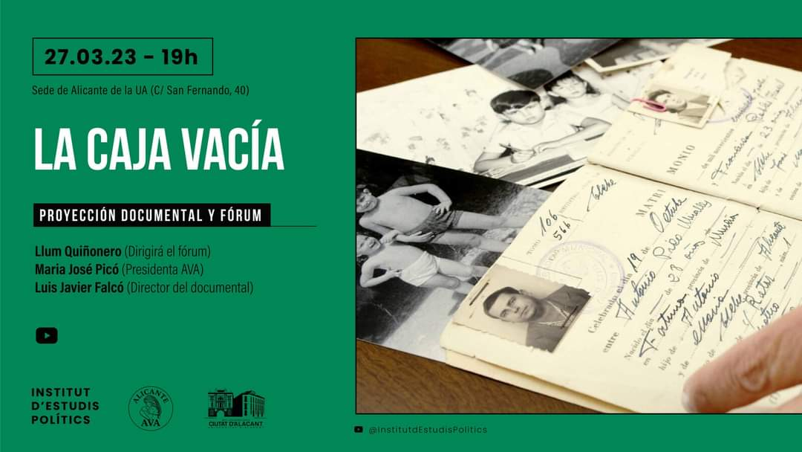

PER LA "LLEI DE BEBES ROBATS".

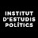

86 Visualitzacions

27 març 2023 UNIVERSITAT D'ALACANT: EDIFICI SANT FERRAN

PER LA "LLEI DE *BEBES ROBATS". El *Institut d’*Estudis *Politics ens convida a un doble acte en suport i difusió de la iniciativa parlamentària en favor de la LLEI DE BEBES ROBATS.

El 27 de març,

19h,

En la Seu d'Alacant de la UA (C/ Sant Ferran, 40) es projectarà en cineforum el documental LA CAIXA BUIDA.

Moderació a càrrec de Llum Quiñonero (CEAQUA), i la participació en el fòrum de:

Maria José Picó (presidenta de *AVA)

Luis Javier Falcó, director del documental.

POR LA "LEY DE BEBES ROBADOS".

86 Visualizaciones

27 marzo 2023 UNIVERSIDAD DE ALICANTE: EDIFICIO SAN FERNANDO

POR LA "LEY DE BEBES ROBADOS". El Institut d’Estudis Politics nos invita a un doble acto en apoyo y difusión de la iniciativa parlamentaria en favor de la LEY DE BEBES ROBADOS.
El 27 de marzo,
19h,
En la Sede de Alicante de la UA (C/ San Fernando, 40) se proyectará en cineforum el documental LA CAJA VACÍA.
Moderación a cargo de Llum Quiñonero (CEAQUA), y la participación en el forum de:
Maria José Picó (presidenta de AVA)
Luis Javier Falcó, director del documental.

